Nie ma czegoś takiego jak wiedźmy. Ale będzie…
Pełna mocy i magii powieść Alix E. Harrow przenosi czytelnika do Ameryki Północnej końca XIX wieku – w epokę ruchu sufrażystek. Trzy główne bohaterki schodzą na ścieżkę wiedźm, by upomnieć się o swoje. Powieść „Dawne i przyszłe wiedźmy” to hołd złożony nieugiętej mocy i wytrwałości w walce o prawa i godne życie kobiet.
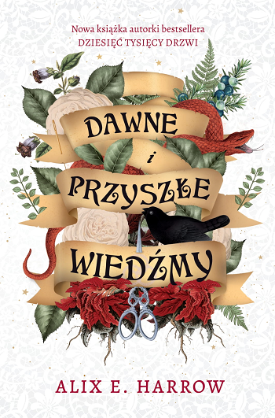
„Dawne i przyszłe wiedźmy” to nowa książka Alix E. Harrow, autorki powieści fantasy „Dziesięć tysięcy drzwi”, która w ubiegłym roku zdobyła serca polskich czytelniczek i czytelników.
Nie ma czegoś takiego jak wiedźmy, choć kiedyś były – w dawnych, spowitych mrokiem czasach, zanim zaczęto je palić. Od tego czasu noc należy do mężczyzn z krzyżami i pochodniami, a czary sprowadzają się do ładnych amuletów i dziecięcych rymowanek. Jeśli współczesna kobieta chce sięgnąć po władzę i moc, musi ich poszukać na ulicy. Jak siostry Eastwood.
Może nikt nie opowie ich historii, ponieważ nie jest jeszcze skończona. Niewykluczone, że jesteśmy dopiero u jej początku i całe to zamieszanie-pogmatwanie, którego narobiły, to zaledwie pierwsze uderzenie krzesiwa, pierwsza garść iskier.
Wciąż nie ma czegoś takiego jak wiedźmy. Ale będzie…
„Dawne i przyszłe wiedźmy” to napisana z epickim rozmachem powieść o zabarwieniu feministycznym. Mamy w niej nawiązania do czasów rodzącego się ruchu sufrażystek, ale i kobiecej magii. Autorka nie poucza, nie moralizuje, lecz poprzez fascynującą opowieść pokazuje, jak kulturowo utrwalony stosunek do kobiet kształtuje społeczne relacje oraz jak rzutuje to na życie kobiet i ich wybory. Bohaterki i bohaterowie powieści są pełnowymiarowymi postaciami, prezentującymi wachlarz zarówno dobrych, jak i złych cech. „Dawne i przyszłe wiedźmy” to fascynująca, napisana przepięknym językiem historia przesycona życiową mądrością, z której czerpać garściami może każdy, nie tylko nastolatek.
Dane wydawnicze:
Wydawnictwo IUVI | Autor: Alix E. Harrow | Format: 135 x 205 mm | s. 608 | Cena: 42,90 | ISBN 978-83-7966-070-4| Data premiery: 13.10.2021 | Wiek 13+ | www.iuvi.pl
Recenzje:
„Zachwycający, poruszający pean na cześć niepokonanej mocy kobiet. Postacie są żywe, z krwi i kości – krwawią i krzyczą. Uwielbiam je i nie mogę się doczekać, by siła wiedźm obudziła się w nas wszystkich”.
Laini Taylor, autorka bestsellerów „New York Timesa”
„Cudowna ucieczka w świat, w którym moc wiedźm skurczyła się do zaledwie wspomnienia o kobiecej magii, a trzy zuchwałe, rozdzielone do niedawna siostry zdobywają klucz do tego, by tę magię sprowadzić z powrotem. Ta opowieść porwie was bez reszty”.
Yangsze Choo, autorka bestsellerów „New York Timesa”
„Niesamowity kawał czarownictwa i buntu, tak bardzo potrzebnego w naszych czasach, a także przypomnienie, że sekretne słowa i sposoby nigdy nie odejdą w zapomnienie, dopóki istnieją języki, które wypowiedzą zaklęcia, i uszy, które zechcą słuchać”.
P. Djèlí Clark, autor The Black God’s Drum
„Błyskotliwe arcydzieło czystej magii w dziedzinie snucia opowieści!”.
Gwendolyn Womack, autorka Przepowiedni
O autorce:
Alix E. Harrow: Była pani historyk mająca własne zdanie na każdy temat i nieoddająca na czas książek do biblioteki. Mieszka w Kentucky z mężem i na wpół zdziczałymi dziećmi. Jej powieściowy debiut „Dziesięć tysięcy drzwi” szybko trafił na listy bestsellerów oraz finalistów nagród Nebula, Locus i Hugo. Także polscy czytelnicy pokochali January, niezwykłą bohaterkę tej magicznej opowieści.

Strona internetowa Wydawnictwa IUVI: www.iuvi.pl
Fanpage Wydawnictwa IUVI: https://www.facebook.com/WydawnictwoIUVI/

Patroni medialni:

